附件1：
VPN使用说明

一、首次访问时安装VPN控件的步骤
打开浏览器，在地址栏输入地址 https://61.182.27.124 敲回车
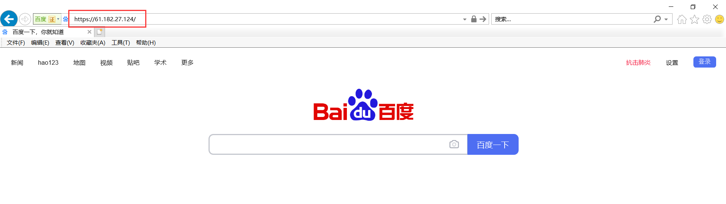

打开以下页面，单击“详细信息”
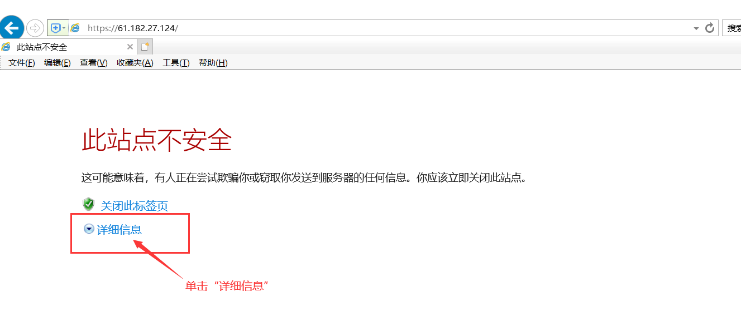

在显示出来的详细信息中单击“转到此网页”
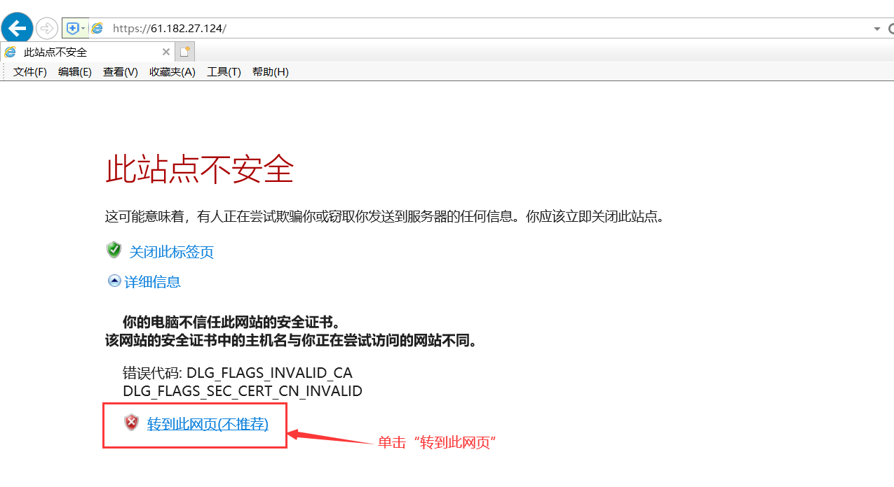

打开登录页面
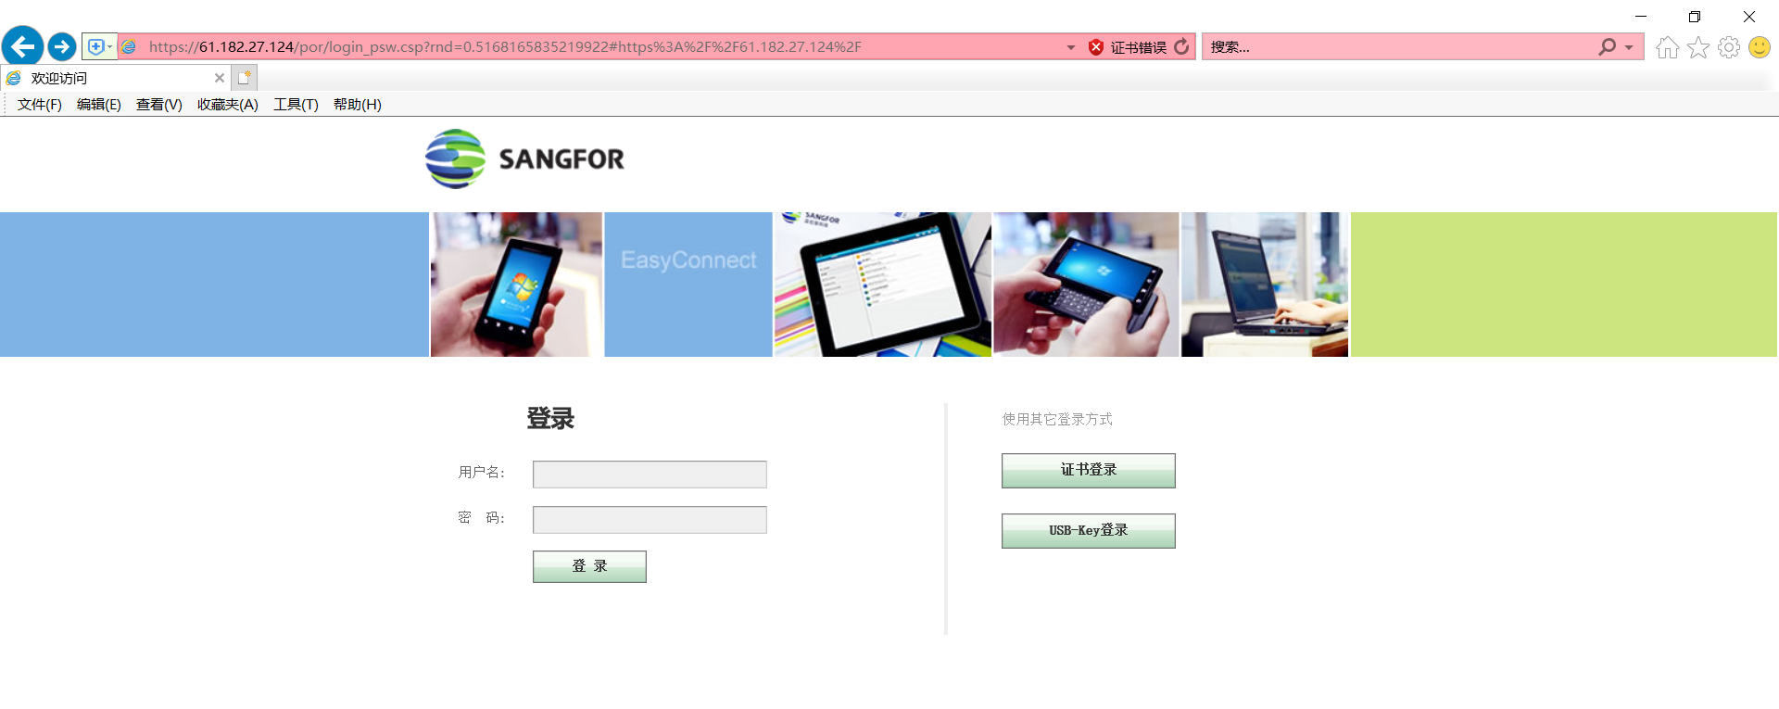

如果您是首次访问该系统，页面会自动跳转到VPN客户端下载安装页面。请按照提示下载并安装。
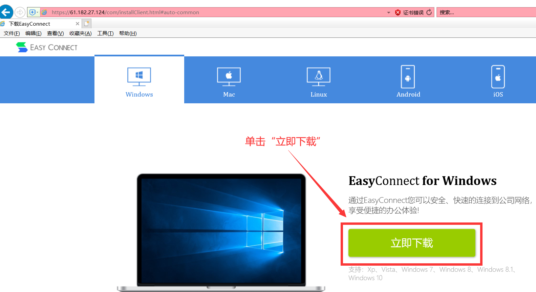
下载的安装程序为，双击进行安装。
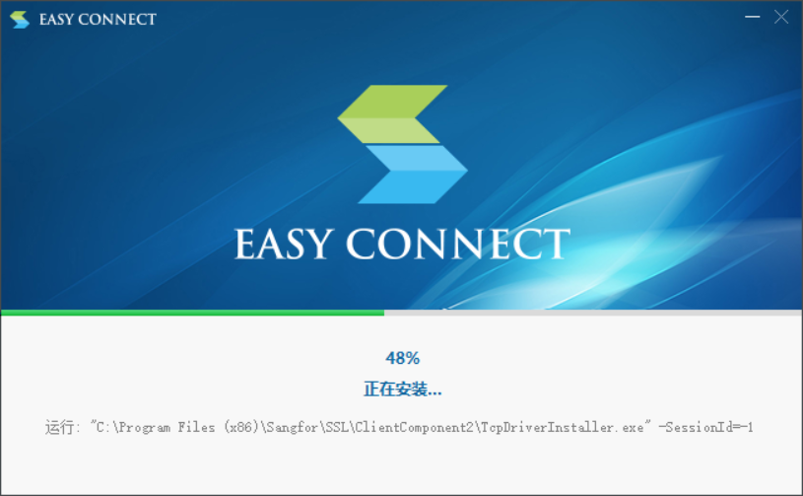
程序安装完成
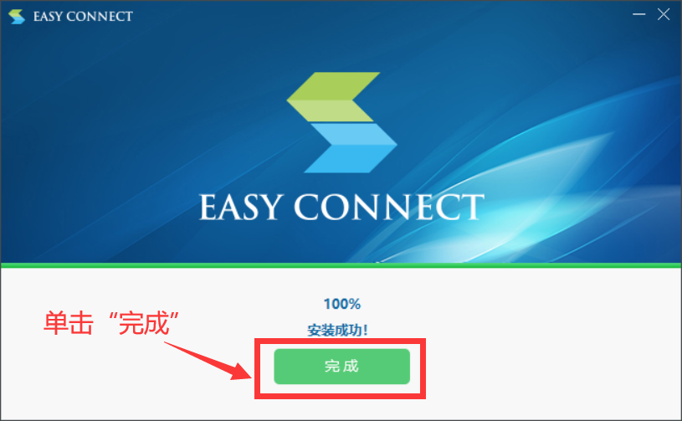

此时，您的浏览器界面会回到跳转之前的登录页面。
输入用户名“申报”，密码为空，单击“登录”按钮。
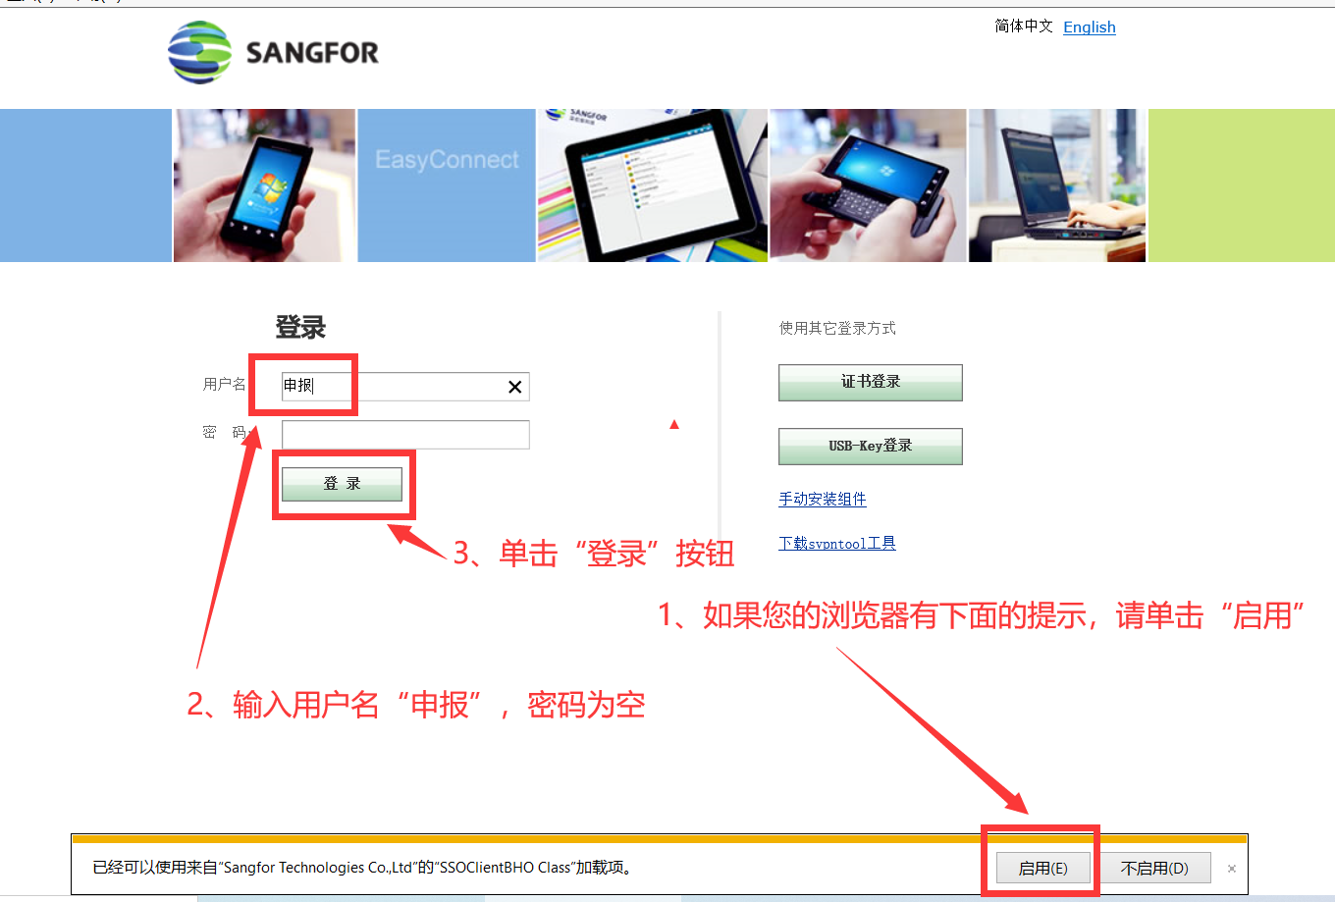

浏览器会在以下页面停留数秒
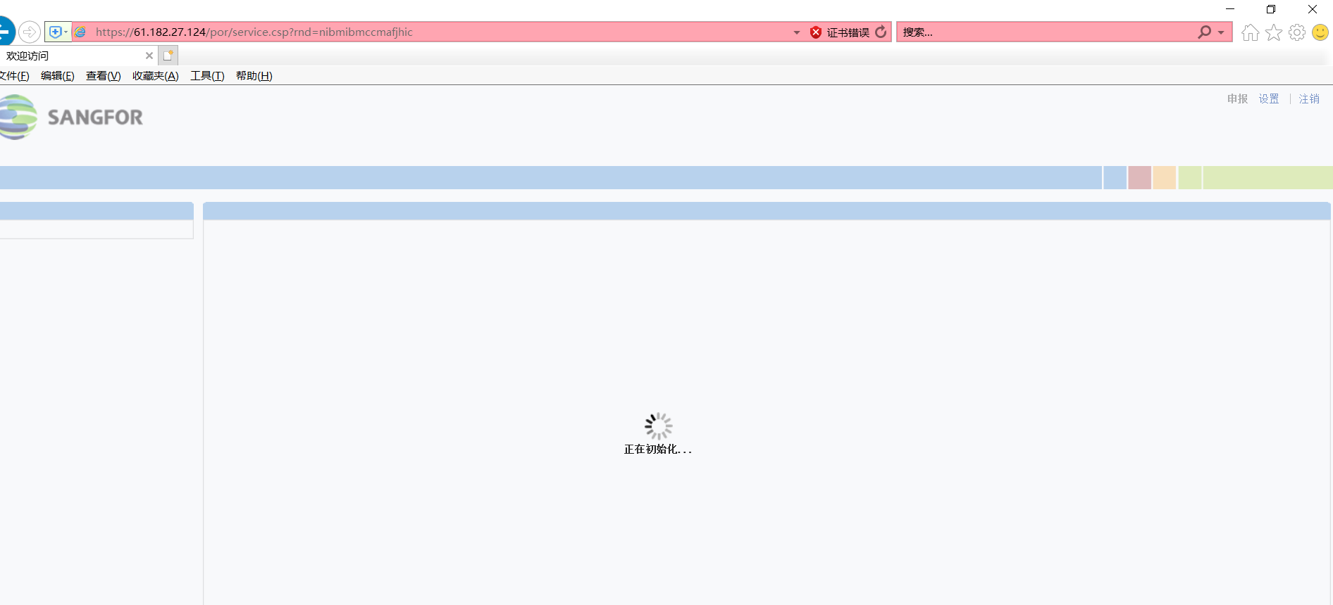

随后跳转到河北省工程勘察设计项目成果认定申报管理平台
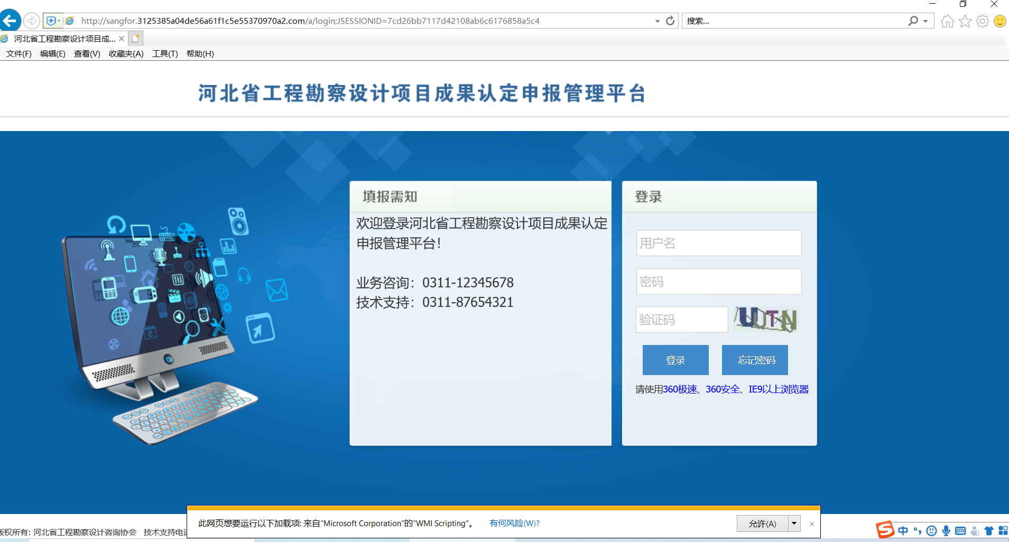

二、使用VPN注意事项
1、在您首次登录时，按以上步骤操作，系统会自动为您安装VPN控件 easyconnect，并在桌面上放置一个快捷方式。
2、登录系统可以直接双击运行桌面上的easyconnect快捷方式图标，也可以像首次登录一样通过浏览器访问地址https://61.182.27.124 网页登录，两种方式效果相同。
3、直接运行easyconnect进行访问步骤如下：

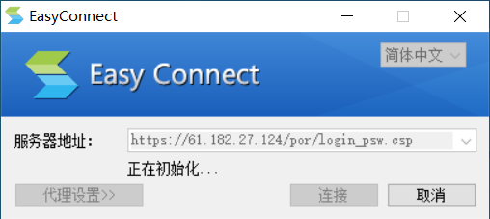

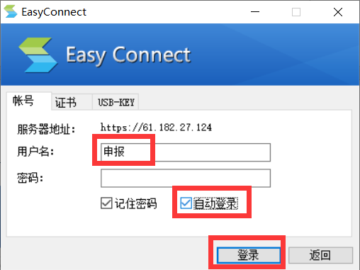

4、不管通过网页登录还是easyconnect客户端登录，登录之后，您的电脑桌面右下角系统托盘中都会出现相应图标。鼠标移动到此处，会显示当前连接状态。
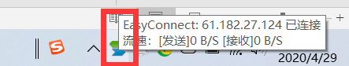
当您结束访问时，推荐在系统托盘该图标上用鼠标右击，然后点击“退出”。因VPN通道资源有限，这样做可以为其他申报单位或评审专家创造更好的访问条件。

